Пособие по подготовке к эксплуатации усилительных модулей семейства 2_05ХХ

Для подготовки к работе необходимо установить платы на радиатор, подключить источник питания и источник сигнала. Для проведения работ требуются начальные навыки в области электроники и слесарного дела.

Комплектность поставки: плата, силовой разъем, набор силиконовых теплопроводящих прокладок. Платы поставляются в полностью собранном виде.

- Установка платы на радиатор
Силовые транзисторы нижней части обязательно требуют охлаждения, кроме того, так как на фланцах транзисторов присутствует высокое напряжение, при установке на радиатор обязательно применять изолирующие прокладки! На прокладки следует нанести тонкий слой теплопроводящей пасты.
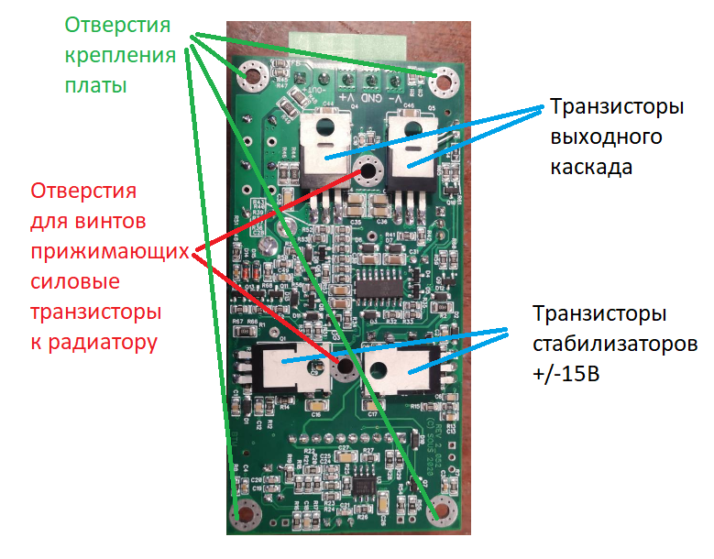
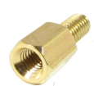
Для крепления обычно достаточно двух центральных винтов, показанных на рисунке выше красным цветом. Винты по периметру платы нужны для лучшей фиксации платы, они не обеспечивают качественного прижима силовых транзисторов к радиатору. Для них оптимально использовать дистанцирующие стойки 5мм между платой и радиатором. Под винты крепления, согласно шаблону, в радиаторе сверлятся отверстия сверлом 2.4мм глубиной не менее 8мм. Все слесарные работы нужно проводить как можно дальше от плат, усилителя и корпуса, по возможности и в удалении от места дальнейшей работы. Далее, метчиком в отверстиях нарезается резьба М3 достаточной глубины и сверлом ф5мм снимается фаска для удаления заусенец. После чего радиаторы нужно тщательно очистить от стружки, так как она часто становится причиной неприятностей во время эксплуатации. Далее, в отверстия по периметру платы вкручиваются дистанцирующие стойки. На силовые транзисторы платы усилителя наносится тонкий слой термопасты и устанавливаются прокладки. Термопаста обеспечит фиксацию прокладок во время операций монтажа. Отдельно термопаста наносится на радиатор в местах прижима силовых транзисторов. Плата устанавливается на радиатор и прикручивается винтами крепления. Не следует чрезмерно затягивать винты крепления к радиатору, это может привести к изгибу печатной платы и ухудшению охлаждения. Оптимально закручивать до касания и дополнительно от ¼ до ½ оборота.

Нужно соблюдать осторожность, замыкание корпусов транзисторов на землю с большой вероятностью выведет усилитель из строя. Особого внимания требует правильное положение платы относительно винта, расположенного между транзисторами стабилизаторов. Не лишним будет удостовериться перед первым включением, что он не касается корпуса транзисторов, и прокладки остались на своих местах.
На винты по центру платы дистанцирующие стойки ставить категорически нельзя.

- Подключение питания и входного источника
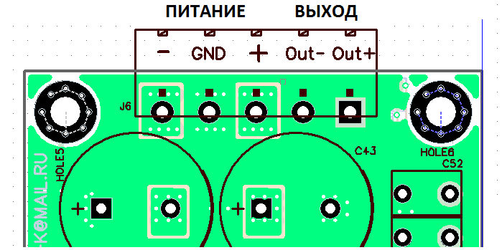
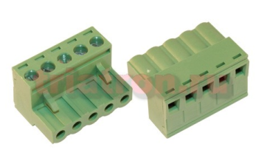
Питание подается на плату с помощью силового разъема из комплекта поставки. На нем же находятся выводы для подключения акустических систем. Разъемы с фиксацией проводников с помощью винтов. Максимальное сечение проводников – до 4мм.кв, однако не рекомендуется использовать проводники более 2,5мм.кв. Они будут слишком твердыми Для проводников питания оптимальное сечение 1,5мм.кв, для подключения акустики – до 2,5мм.кв.
Для работы усилителя нужен двухполярный источник питания. Выходы на блоках питания обычно обозначены Vcc – «+», Vee – «-», G- «земля» или GND. Все три провода нужно надежно подключить к силовому разъему.
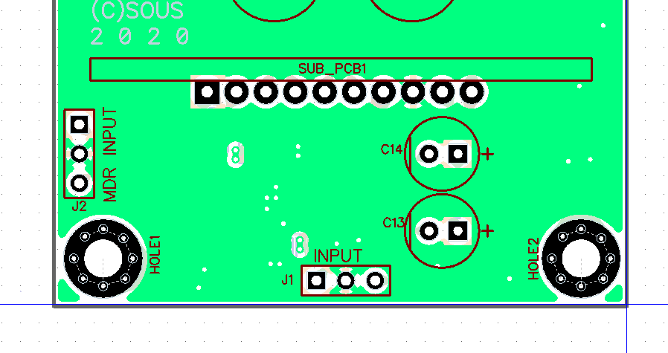
Все усилители оснащаются универсальным дифференциальным входом. Это трехпиновый разъем обозначенный надписью INPUT. Этот разъем позволяет подключать к усилителю как симметричный источник, так называемый диф. сигнал, так и одиночный, SE.
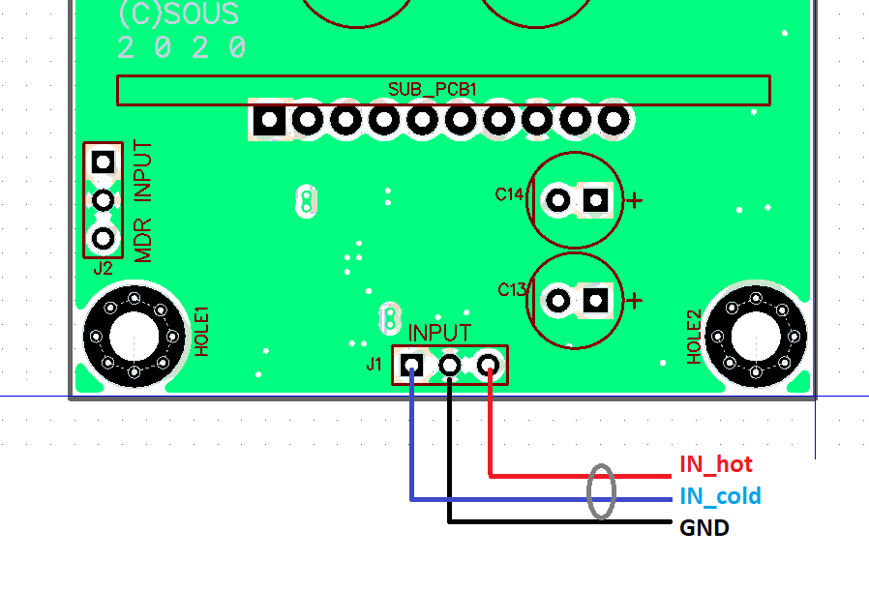
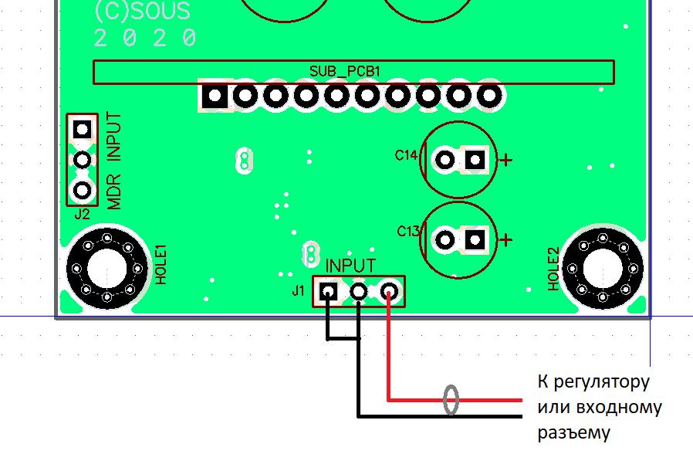
Подключение в режиме single ended (не симметричый сигнал) выполняется с помощью заземления одного из диф входов (крайние контакты разъема INPUT) на землю. На рисунке слева показано подключение не симметричного (RCA) сигнала к разъему INPUT, (первый пин разъема обозначен квадратной площадкой) 3 вывод соединен со средним выводом разъема (земля). Туда же подключается земля (оплетка) входного кабеля. Такая схема позволяет легко превращать усилитель в инвертирующий, подавая землю входного источника на контакты 2 и 1, а сигнал на контакт 3.
Для дифференциального подключения горячий сигнал подключается на 3 вывод разъема INPUT, холодный на 1 ножку, а земля – на среднюю. Аналогичным образом можно превратить усилитель в инвертирующий. Для этого нужно поменять местами входные сигналы местами – горячий подключить к 1 выводу разъема, холодный к 3.
Все сигнальные подключения нужно делать экранированным микрофонным кабелем! Во время пайки нужно отключать все другие разъемы от платы.
Про подключение регулятора громкости можно почитать тут: https://radiostorage.net/3812-kak-podklyuchit-regulyator-gromkosti-k-istochniku-signala-i-usilitelyu.html

И основное! Во время работы соблюдайте аккуратность, усилитель является достаточно сложным устройством, монтаж не терпит поспешности.

